Entrega cuestiones C1
- Actividad 1: capturas de telnet y ssh con wireshark entre las dos máquinas virtuales ¿podemos sacar información de los paquetes telnet? pista: mirar el contenido de varios paquetes seguidos.

Telnet
Primero hemos conectado las dos máquinas virtuales mediante una “Red NAT” con la cual, ambas “se ven” en la red y por tanto, puede haber conexión entre ellas.
Vemos en la siguiente imagen que cada maquina virtual tiene una IP distinta pero en en mismo rango de red.
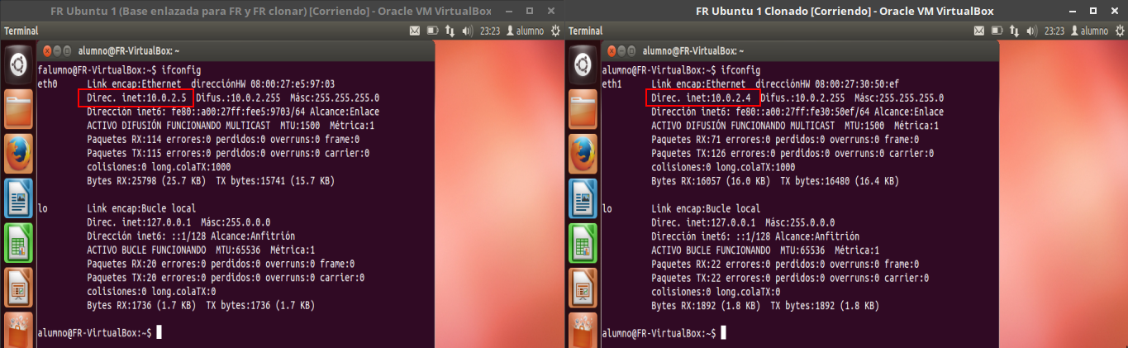
Ahora abrimos el Wireshark (poniendo a esnifar el tráfico) en una de las dos maquinas y realizamos una conexión telnet a través del terminal hacia la otra maquina.
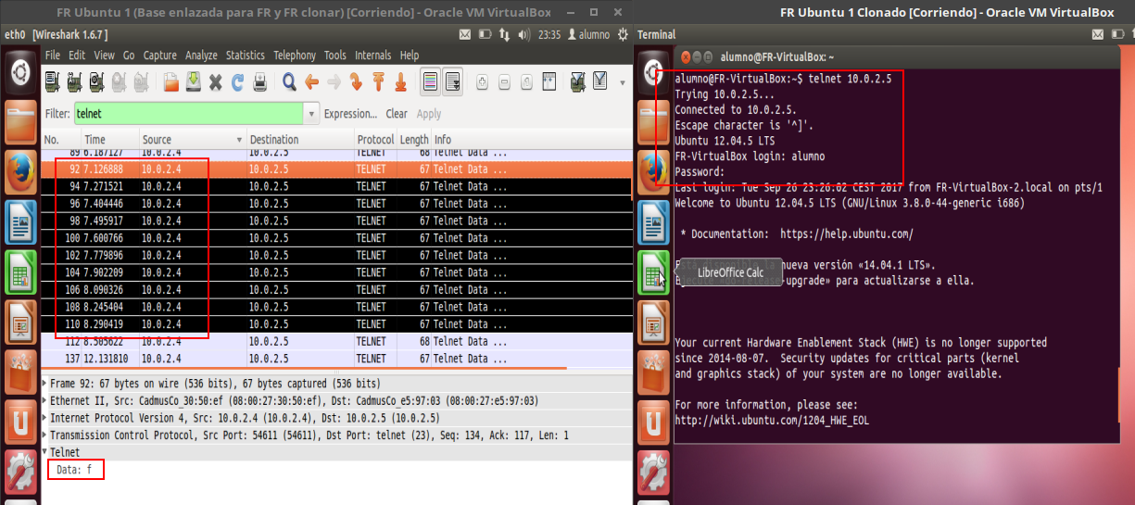
Podemos ver, por ejemplo, la contraseña letra por letra en los paquetes enviados desde la dirección IP de donde se realizó la conexión telnet (10.0.2.4), en mi caso son todos los paquetes marcados en negro.

SSH
Ahora realizamos el mismo proceso con SSH y nos damos cuenta de que los paquetes van cifrados por lo que no es posible obtener información.
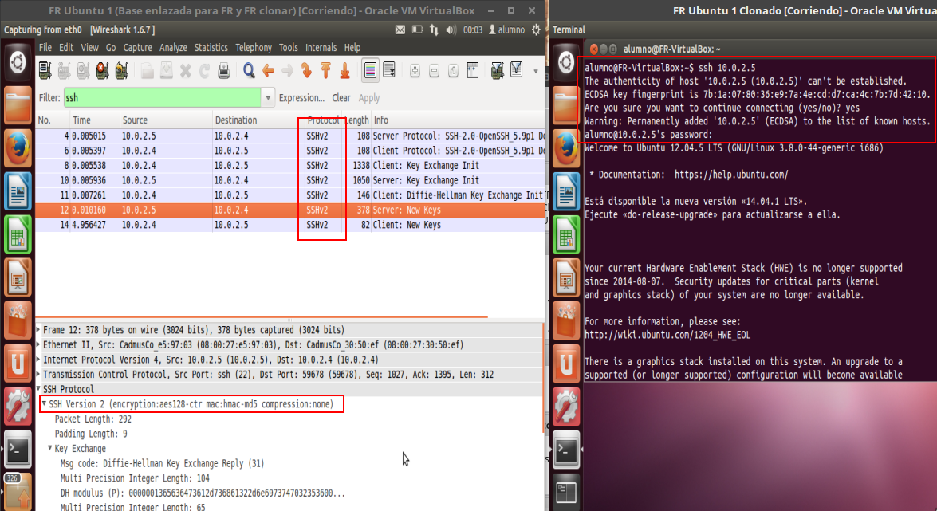
- Actividad 2: Actividad 2: poner la red de una MV en adaptador puente e intentar capturar tráfico del dispositivos host.
Lo primero es añadir la red puente a la maquina virtual y seguidamente comprobar que exista conexión entre el Host y la virtual.
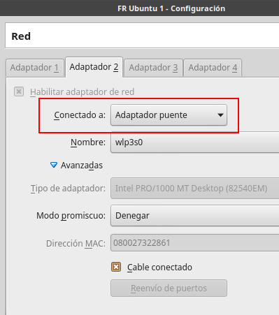

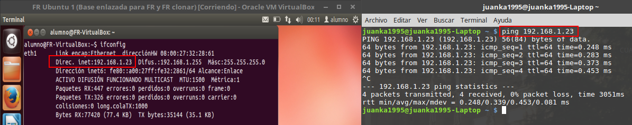
Una vez comprobado esto lanzamos el wireshark y podemos probar a realizar un Telnet desde el anfitrión hacia el virtual y ver que efectivamente podemos esnifar el trafico de red del anfitrión.
